المملكة العربية السعودية  وزارة التعليم  جامعة الجوف  وكالة الجامعة للشؤون التعليمية | 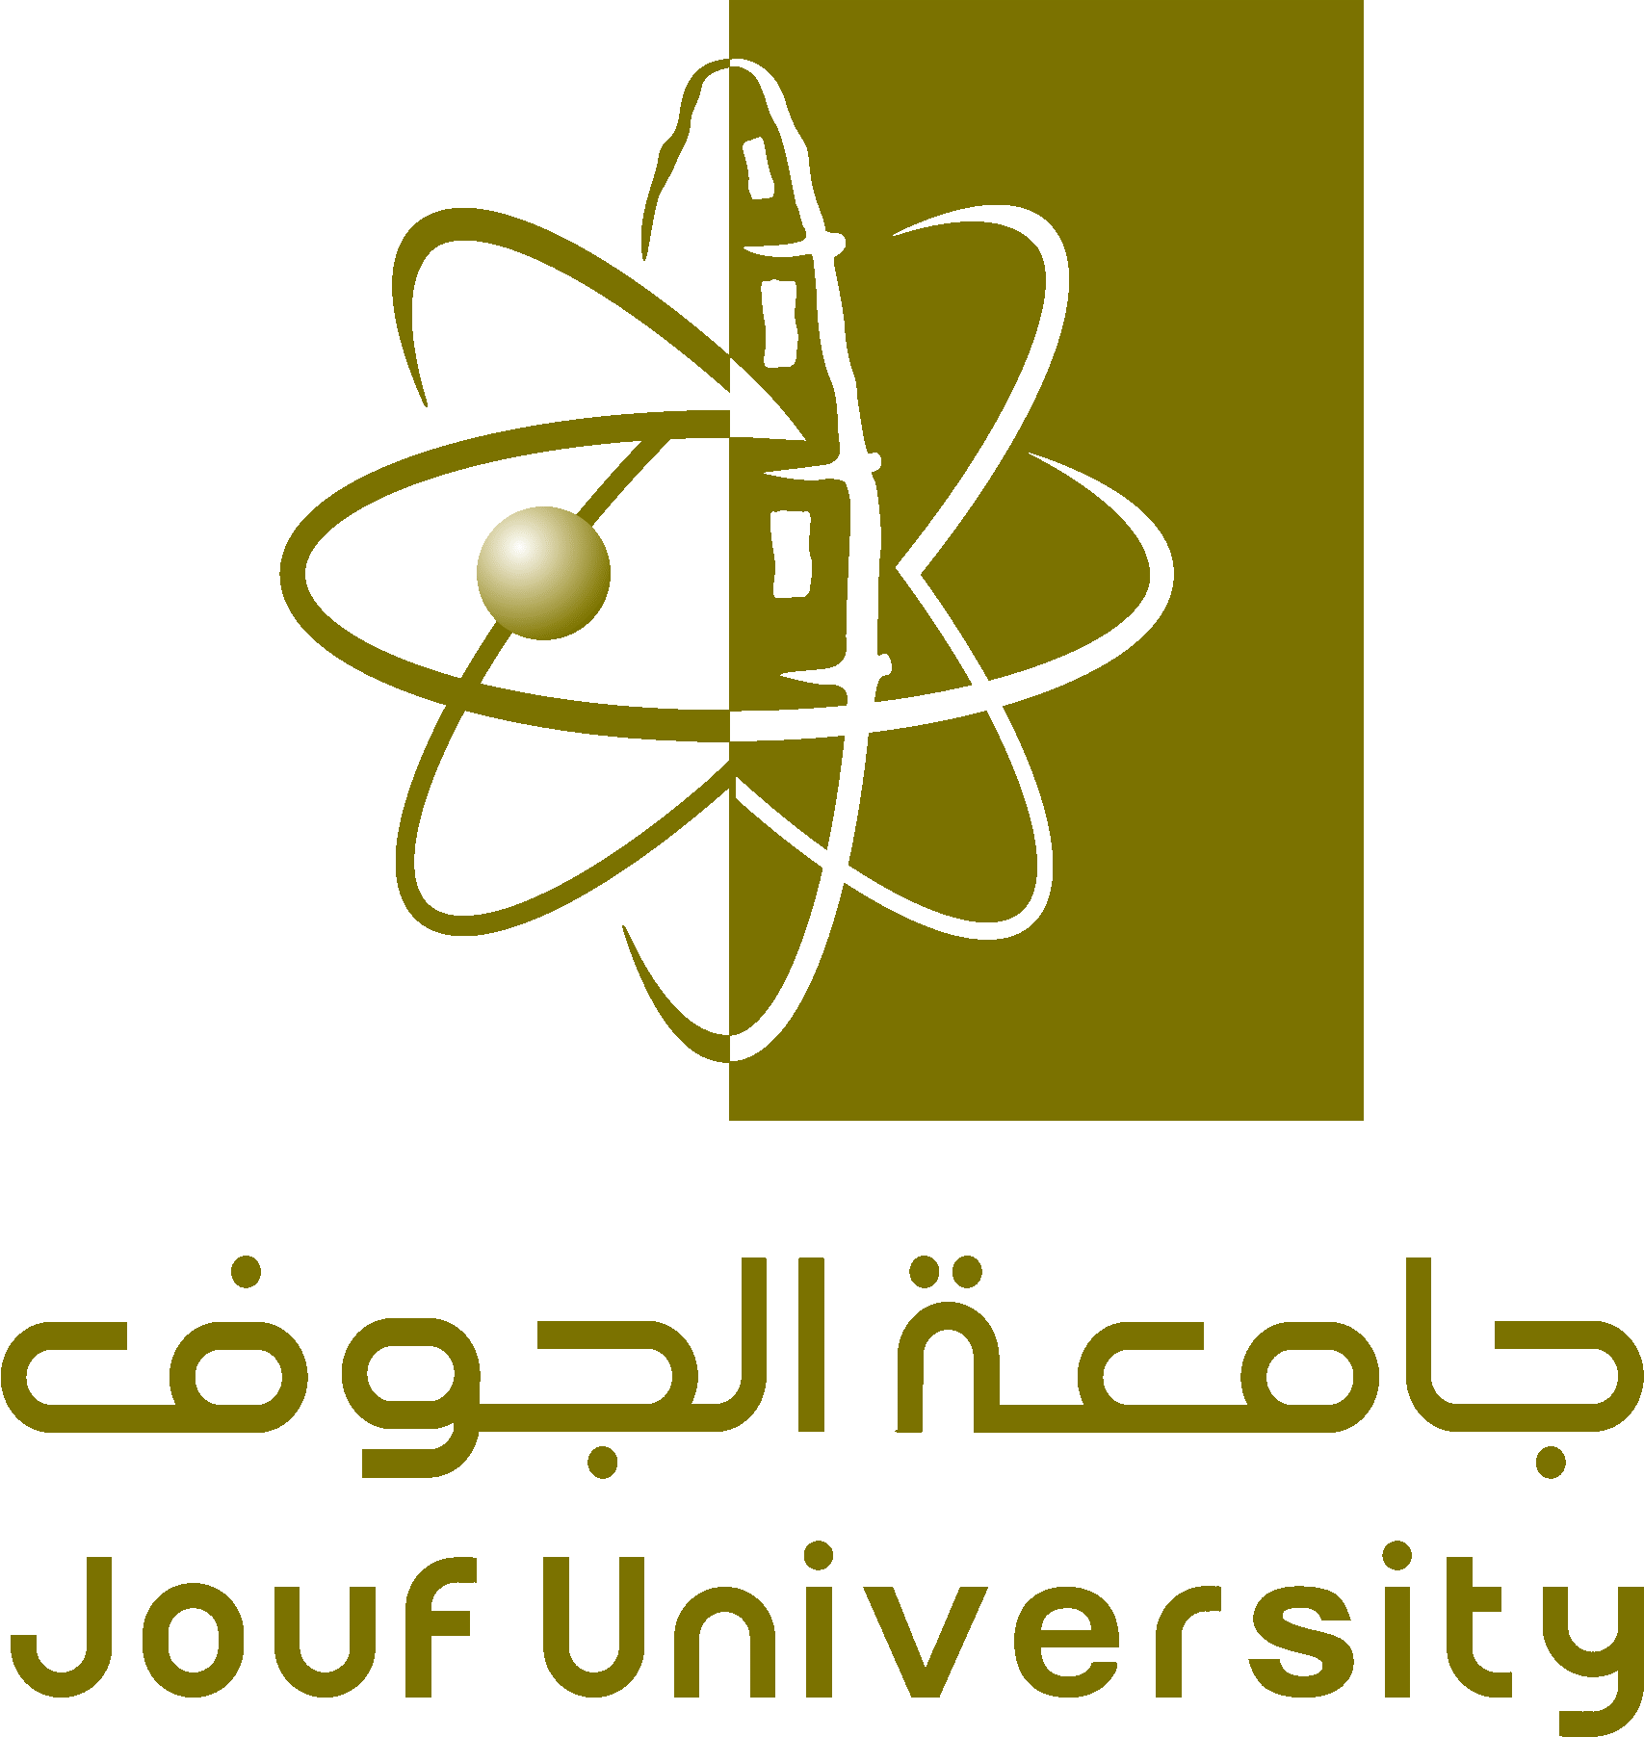 | kingdom of Saudi Arabia  Ministry of Education  Al Jouf University  University Vice Rectorate for Academic Affairs
بيان مباشرة أعضاء هيئة التدريس السعوديين للفصل الدراسي / .............
للعام الجامعي 14 / 14 هـ
الكلية:
القسم:
التاريخ:
م | الاسم | الرقم الوظيفي | المباشرة |  | التوقيع
 |  |  | باشر | لم يباشر

رئيس/مشرف القسم .
الاسم/
التوقيع/
التاريخ / / / 143 هـ

يعتمد
عميد كلية
الاسم/
التوقيع/
التاريخ / / / 143 هـ

وكالة الجامعة للشؤون التعليمية، (هـ/2)
1

